В Красносельском районе отремонтируют более 100 подъездов в 2016 году
03.11.2015
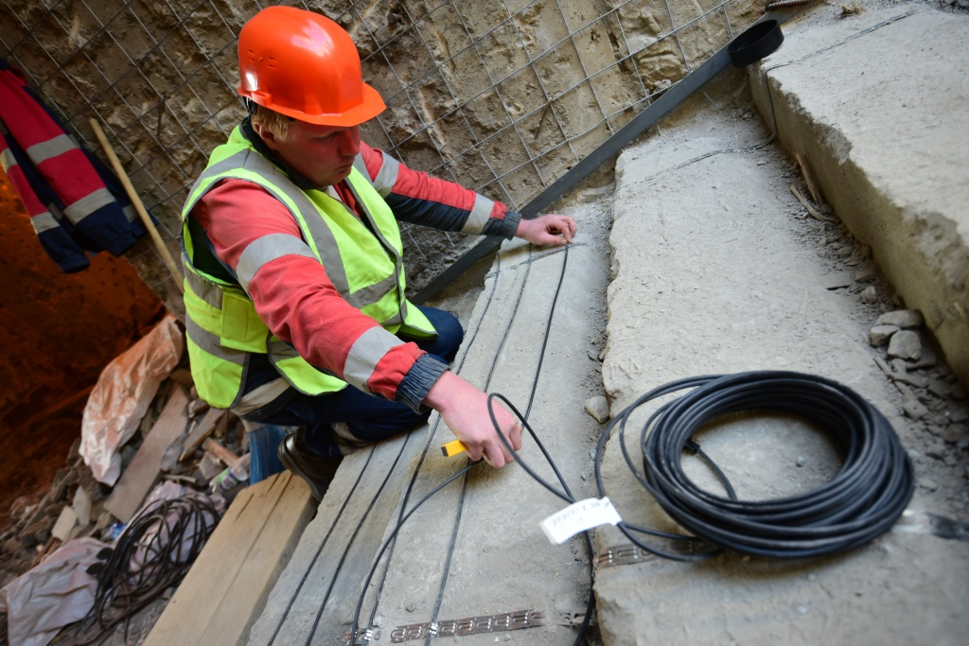

На территории Красносельского района обновят 103 подъезда в 41 доме по программе капитального ремонта. Список утвержден Правительством Москвы на следующий год.
Напомним, с 1 июля этого года в Москве ввели взносы на проведение капремонта в многоквартирных домах. Минимальная сумма составила 15 рублей за квадратный метр жилплощади. При этом власти столицы предусмотрели льготы и субсидии для ряда категорий граждан. Туда вошли горожане с ограниченными возможностями здоровья, пенсионеры, ветераны труда и войны, многодетные семьи и другие.
Как стало известно ранее, в интернете опубликовал график капитального ремонта в столице сроком на два следующих года. Согласно документу, в Красносельском районе строительные бригады приступили к обновлению домов по адресу: Новый 2-й переулок 3/5. Также работы идут по адресам: Рыбников переулок 13/3 и 1-й Басманный переулок, дом 5/20, строение 3. Строители приводят в порядок внешний вид фасадов, ремонтируют крыши, а также внутридомовые инженерные системы холодного водоснабжения.

Адрес страницы: http://krasnoselsky.mos.ru/press-center/news/detail/2277894.html
Управа Красносельского района города Москвы

